В
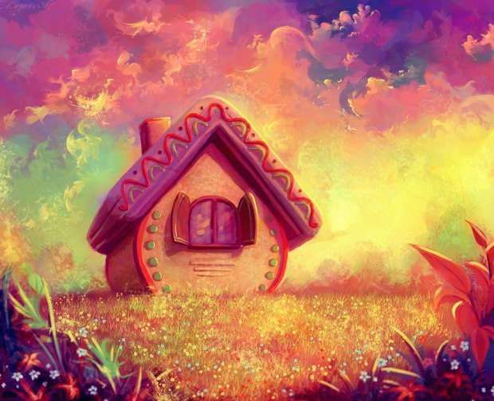
«Маленький - большой»
большом, мрачном лесу, в маленькой темной избушке под большим большим столом сидели: мышонок, ёжонок, зайченок, и медвежонок и они боялись. Снаружи в дверь кто-то скребся когтями и громко сопел.
-Мишка! Стуча зубами, прошептал маленький мышонок. Пойди, погляди кто там.
-Нуда, «подойди»! Нашли большого! Я еще маленький!
–Какой же ты маленький? Удивился зайчонок. Ты же больше всех!
Ростом и весом, может быть, и большой, а возрастом нет.
Мне еще и года нет!
А вот ёженок, хоть и маленький, а уже большой.
Ему больше года.
Пусть он и идет.
Подумаешь – год! Сердито фыркнул ёженок.
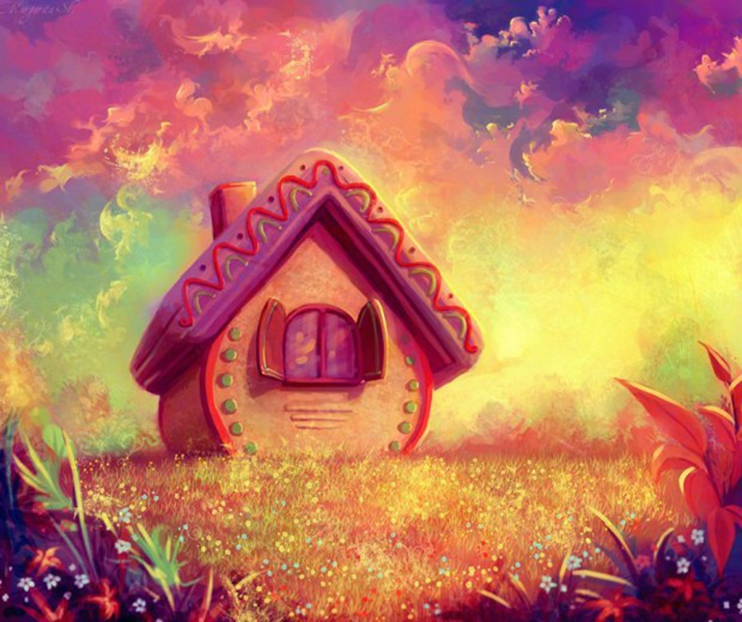
Тот, кто там скребётся, не будет спрашивать:
«А сколько вам лет, коротышка?», а сразу цап зубами, ам – ам – и всё.
Так что иди всё же ты, медвежонок.
Он тебя не сразу съест.
-Ага! Смешного мало.
А если он меня и вправду съест?
Для вас это маленькая неприятность, а для меня – большое несчастье – этот скребун.
Две большие слезы зайки упали на маленький, черный нос ёженка.
Ладно, не бойтесь, сказал ёженок, я придумал маленькую хитрость.
Мы его сейчас самого напугаем – больше не сунется!
Зайченок, залезай на медвежонка,
Так а теперь я залезу к тебе на плечи и накроемся большой белой простыней.
Мышка! Отворяй дверь и кричи что есть мочи:
«Спасайся, кто может!
Большое приведение идет!»
Мышонок распахнул дверь и только хотел закричать,
Как увидел на пороге маленького Бельченка.
Спасите, прошептал он, я потерялся.
Вот так большая дружба победила страх!
Громка сказал ежонок и спрыгнул с Зайченка вниз

